雲林縣109年春季縣長盃自由車競賽規程
一.主辦單位：雲林縣縣政府
二.承辦單位：雲林縣體育會自由委員會
三.協辦單位：雲林縣警察局 衛生局 雲林縣國中小體育促進會 天浩宮地母廟 樟湖國小
四.指導單位：雲林縣體育會
五 .比賽日期：2020年 5月16日（星期六） 六.比賽集合地點：天浩宮地母廟
七.比賽路線：
天浩宮地母廟—縣道149線5km處 (起點)—縣道149-- 縣道149線26.5km處(終點)
總里程: 20公里
八 .比賽程序：
08：00 報到、檢錄
08：30 賽程規則講解
09：00 鳴槍出發
關門時間以主集團通過終點後十分鐘
九 .比賽組別:
國中男、女子組
高中男、女子組
公開男、女子組
十 .報名方式：
1.學生組一律採用網路報名方式辦理;社會組直接向各承辦單項委員會報名(網
路帳號及單位密碼依 109 年秋季縣長盃)。
2.春季第二階段報名日期: 4月3日至 4月10日下午 3 時止網路 報名，逾期不予
受理，4 月14 日前寄紙本報名表寄至各 單項委員會負責人。
主任委員：廖勇成 行動電話：0933-422076 地址:雲林縣斗六市明德路557
號1樓
3.報名社會組不可報名學生組;學生組選手可擇一報名社會組或學生組。
4.網路報名網站：
學生組、公教組一律採用網路報名方式辦理。其他各組逕向本會報名，網路
報名部分若有不 明瞭之處請與斗六市雲林國小張惟翔主任0918-460437洽詢。
本府教育處體育資訊網：http://163.27.240.105/sport/
若有爭議請洽本府教育處承辦人員 林瑞吉 課程督學
信箱：64028@ylc.edu.tw 電話：5522448 手機：0953-366586
十一.參加須知：
1.參賽選手車輛限用標準彎把公路車、需有完整之煞車系統；禁止裝設休息
把、禁用計時車牛角把、禁止裝設立車支架、火箭筒，全封閉式之碟輪、
不可使用刀輪， 如有不合規定者取消競賽資格。
2.選手規定配帶自行車安全帽，全程穿著標準有袖之自行車服裝、車褲。
3.請選手及車隊車輛遵守主辦單位之交通指揮，嚴禁參賽者跨越雙黃線逆向
騎乘，如發生意外由選手自行負責。
4.本賽事使用碼表計時，計時成績以主辦單位碼表為主。
5.各參加者請自行評估自我體能狀況，安全第一。
6.本次比賽過程中不得補給，請選手自行攜帶補給品。

7.如遇天候不佳或不可抗力事件或天災，主辦單位有權視情況作緊急應變擇
日辦理或取消。
十二.參加資格:
1.參加國中組及高中組組別參賽學生，須設有學籍在雲林縣 (以下簡稱本縣)
公私立國中高中職之學 校。
2.參加社會組參賽選手須設有戶籍在本縣雲林縣(以下簡稱本縣)或 服務於本
縣公私立關(構)、就讀 本縣公私立大專院校。
十三.本競賽規則未盡事宜,以雲林縣109年縣長盃體育競賽總則為準。

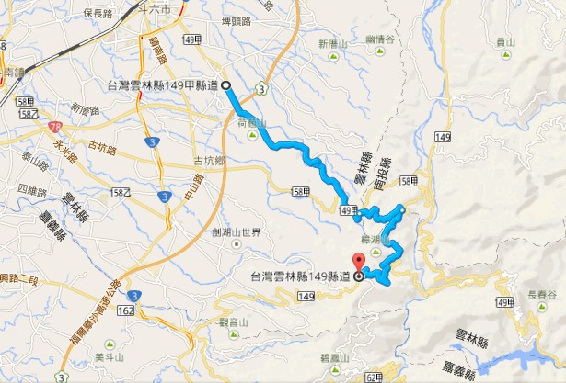
路線圖:主辦單位保有調整簡章內容之權利，以最新版本為主。

